东 南 大 学 考 试 卷（A 卷）
学号 姓名
密
封
线
课程名称 | 数学建模与数学实验 |  | 考试学期 |  | 2013-2014-3 |  | 得分
适用专业 | 数学 | 考试形式 |  | 闭 |  | 考试时间长度 |  |  | 120分钟
（可带计算器）

题目 | 一 | 二 | 三 | 四 | 五 | 六 | 七 | 八 | 总分
得分
批阅人
自 觉 遵 守 考 场 纪 律 如 考 试 作 弊 此 答 卷 无 效
除特殊说明外，所有数据精确到小数点后2位。
- （15分）艄公摆渡问题：假设河两岸是一对平行线，河水流速为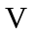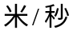，渡船速度为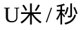，河宽为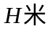，将渡船摆到对岸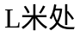。
- 如果到达点为对岸下游，给出能够达到终点的必要条件；
- 如果到达点为对岸上游，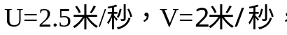，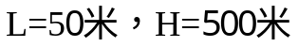求到达对岸所需最短时间。

- （15分）层次分析法模型中介绍了成对比较矩阵，假设比较的标度仅取1到9及其倒数。如果3阶成对比较矩阵 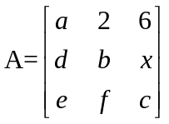，
  - 当取何值时，矩阵A为一致矩阵，此时矩阵A模最大特征值为多少？
  - 当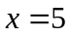时，矩阵A的一致性是否可以接受(RI=0.6)？

3．（15分）考虑如下数组：
x | 1 | 2 | 3 | 4 | 5
y | 80 | 64 | 51 | 41 | 33
  - 借助曲改直方法确定经验公式形式；
  - 利用线性最小二乘法确定经验公式参数。

4.（10分）室内降温问题：假设空调启动时室内温度为35℃，空调设定温度为25℃。每分钟室内降温速率与室内温度与空调设定温度差成比例，比例系数为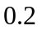。
（1）建立该室内温度随时间变化的数学模型；
（2）确定温度降为28度所需最短时间。

5.（10分）考虑差分方程组模型：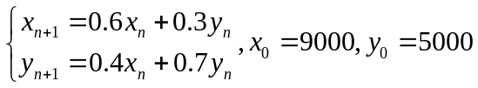
（1）求该方程组的平衡点；
（2）证明数列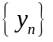单调递增。

6.（10分）考虑泛函极值问题：
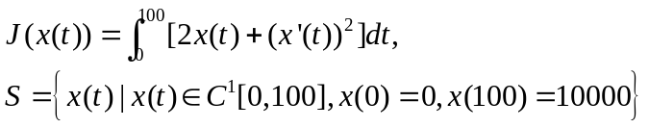
- 给出该问题取极值的必要条件；
- 求出泛函取极小值的函数表达式。

7.（10分）有一家钢铁公司收到了一份500吨造船用钢的订单。对这些造船用钢有如下要求：
表格1：造船要求
化学元素 | 最低含量 | 最高含量
碳 | 2 | 3
铜 | 0.4 | 0.6
锰 | 1.2 | 1.8
此公司有7种原材料都可以用来制造这种钢，材料元素含量见表格2.
表格2
原材料 | 碳含量% | 铜含量% | 锰含量% | 可用量（吨） | 单价（元/吨）
1 | 2.5 | 0 | 1.3 | 400 | 2000
2 | 0 | 0 | 0.8 | 300 | 2500
3 | 0 | 0.3 | 0 | 600 | 2200
4 | 1.5 | 0.9 | 0 | 500 | 2400
5 | 0 | 0.4 | 4 | 200 | 1000
6 | 0 | 0.4 | 1.2 | 300 | 1500
7 | 1 | 0.6 | 0 | 250 | 1600
建立该问题生产成本最低的数学模型。

